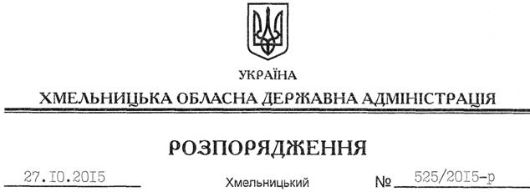

Про затвердження Положення про Центр допомоги учасникам антитерористичної операції

На підставі статей 6, 39, 41 Закону України “Про місцеві державні адміністрації”, розпорядження голови обласної державної адміністрації від 08.10.2015 № 491/2015-р “Про створення Центру допомоги учасникам антитерористичної операції”, враховуючи рекомендації Головного департаменту регіональної політики Адміністрації Президента України від 08.10.2015 № 09-07/638:
1. Затвердити Положення про Центр допомоги учасникам антитерористичної операції, що додається.
2. Контроль за виконанням цього розпорядження покласти на заступника голови облдержадміністрації відповідно до розподілу обов’язків.

Голова адміністрації М.Загородний

